«Развитие инновационной деятельности в школе путем внедрения современных технологий образовательной робототехники и инженерного дизайна в учебный процесс»

Разработала: Халирахманова Г.Ф.
Учитель технологии МБОУ «Лицей №110»

Казань
2017 г.

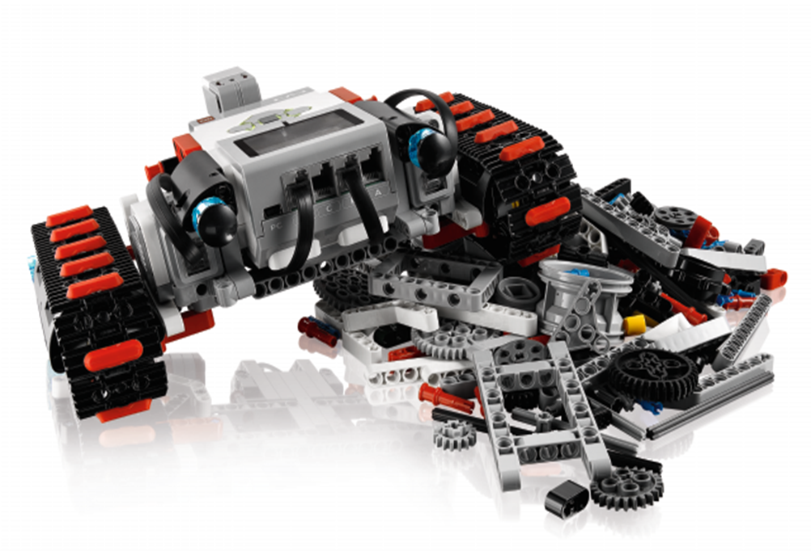

Оглавление
Содержание
Раздел I.ВВЕДЕНИЕ 3
Обоснование актуальности проекта 3
Цель проекта 5
Задачи проекта 5
Раздел II.ОСНОВНАЯ ЧАСТЬ 5
Этапы и механизм реализации проекта 5
Теоретические аспекты включения робототехники
в образовательное пространство 6
Общая структура действий по внедрению робототехники
в образовательное пространство 7
Ожидаемые результаты проекта 8
Заключение 9
Приложение №1. Описание конструкторов Лего, применяемых в курсе. 10

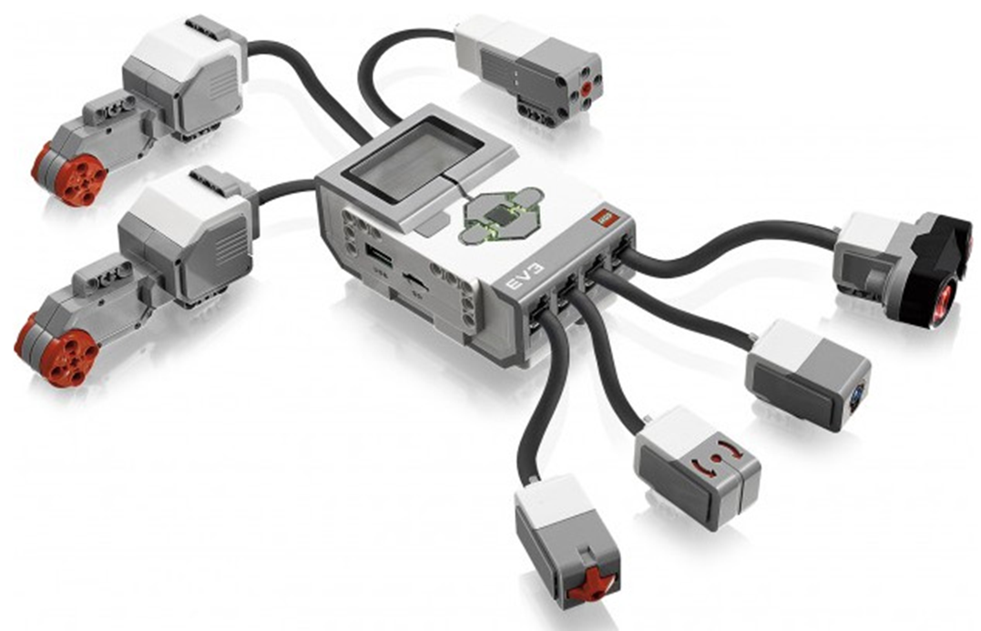

Введение

Сегодня общество заинтересовано в выпускниках с развитыми познавательными потребностями, нацеленных на саморазвитие и самореализацию, умеющих оперировать полученными знаниями, ориентироваться в современном информационном пространстве, продуктивно работать, эффективно сотрудничать, адекватно оценивать себя и свои достижения. В меняющемся мире система образования должна формировать такое качество, как профессиональный универсализм – способность менять сферы и способы деятельности.
В настоящее время общество уже изменило свои приоритеты, возникло понятие постиндустриального общества (общества информационного). Оно в большей степени заинтересовано в том, чтобы его граждане были способны самостоятельно, активно действовать, принимать решения, гибко адаптироваться к изменяющимся условиям жизни.
В настоящее время методика обучения переживает сложный период, связанный с изменением целей образования, разработкой Федерального государственного образовательного стандарта нового поколения, построенного на компетентностном подходе. Трудности возникают и в связи с тем, что в базисном учебном плане сокращается количество часов на изучение отдельных предметов. Все эти обстоятельства требуют новых педагогических исследований в области методики преподавания, поиска инновационных средств, форм и методов обучения и воспитания, связанных с разработкой и внедрением в образовательный процесс современных образовательных и информационных технологий.
Информатизация всех сфер общества, интенсификация учебной деятельности определяют процесс модернизации и новое видение роли основного общего образования. Целью политики модернизации в среднесрочной перспективе, как отмечалось в Федеральной программе развития образования, является «обеспечение конкурентоспособности России на мировом уровне». Правительственная стратегия модернизации образования предполагает обновление содержания образования на основе «ключевых компетенций», которые в личностном плане проявляются как компетентности. Ученик должен не вообще получать образование, а достигнуть некоторого уровня компетентности в способах жизнедеятельности в человеческом обществе, чтобы оправдать социальные ожидания нашего государства о становлении нового работника, обладающего потребностью творчески решать сложные профессиональные задачи. Такую компетентностную стратегию образования легко реализовать в образовательной среде робототехника.
Таким образом, актуальность моего опыта определяется возрастанием следующих противоречий: социально-педагогического характера – между требованиями общества модели выпускника современной школы и реальным уровнем сформированности ключевых компетенций учащихся; научно-теоретического характера – между включения робототехники в образовательный процесс для приобретения учащимися образовательных результатов, востребованных на рынке труда, и неразработанностью этих вопросов в педагогической науке; научно-методического характера – между большим потенциалом курса робототехники для осуществления деятельностного подхода в образовании, и недостаточностью содержательно-методического обеспечения процесса формирования искомой компетентности учащихся в теории и практике.
Цель проекта: определить место и роль робототехники в современной школе. Теоретически разработать и экспериментально апробировать пути внедрения робототехники в образовательное пространство школы.
Объект проекта: образовательные результаты учеников в области робототехники, актуальные на рынке труда. Готовность выпускников школы к разработке и внедрению инноваций в дальнейшей жизни.
Предмет проекта: педагогическое обеспечение процесса внедрения робототехники в образовательное пространство школы.
Сущность проекта состоит в том, чтобы разработать программы разделов курса и методические материалы для учителя и учащихся.
Конечный практический результат опыта: успешное внедрение робототехники в образовательное пространство школы.

Начиная работу по заявленной теме, я выдвинула следующую гипотезу: Формирование информационной компетентности учащихся (в контексте применения робототехники) будет успешным при выполнении следующих условий:
- Готовности учителя к самообразованию.
- Необходимо пересмотреть используемые технологии, средства и методы обучения и выбрать наиболее подходящие при изучении основам робототехники.
- Необходимо четко определить место и роль робототехники в образовательном пространстве школы.
В соответствии с целью проекта и выдвинутой гипотезой передо мной ставились следующие задачи:
- Определить роль и место робототехники в современной школе;
- Определить тему самообразования как «Развитие инновационной деятельности в школе путем внедрения современных технологий образовательной робототехники и инженерного дизайна в учебный процесс»;
- Изучить основы лего-конструирования и программирования;
- Рассмотреть возможные пути внедрения робототехники в образовательное пространство школы и выбрать оптимальный;
- Разработать курс «Основы робототехники» и апробировать в учебном и внеучебном процессе;
- Обобщить и распространить опыт внедрения и использования робототехнологий в образовательном процессе.
Этапы и механизм реализации проекта:
I этап: осуществление поиска необходимой информации, знакомство с лего-конструкторами, изучение роли и места робототехники в учебном процессе. Определение объекта, предмета, цели, задачи и базы опыта, подбор методик и технологий обучения учащихся.
II этап: обучение основам робототехники, разработка программы работы кружка на первый и второй годы обучения, выбор наиболее подходящих технологий, средств и методов обучения при изучении основам робототехники.
III этап: создание учебно-методических материалов для занятий кружка, их апробация и внедрение, изучение возможности встраивания робототехники в предмет «Технология», определение разделов курса технологии, на которых возможно применение робототехники.
IV этап: разработка программы работы кружка на третий и четвертый годы обучения и учебно-методических материалов к ним, создание учебно-методических материалов для занятий, разработка комплекса уроков и методических материалов для встраивания основ робототехники в разделы курса технологии.

Теоретическая значимость проекта заключается в:
- определении места и роли робототехники в образовательном пространстве школы;
- обосновании технологий, форм и методов обучения основам робототехники;

Практическая значимость опыта заключается в:
- разработанных методических материалов, для внедрения робототехники в образовательное пространство школы, которые могут быть использованы любой школой в работе.

Комплекс условий, обеспечивающий распространение опыта:
- Готовность педагога к постоянному самообразованию, повышению своей профессиональной компетентности в области высоких технологий, развитие информационной культуры учителя, готового решать новые педагогические задачи. Прохождение курсов повышения квалификации в различной форме (очная и дистанционная).
- Развитая учебно-методическая база учреждения (наличие современных компьютерных классов, наличие достаточного количества конструкторов, ПО к ним, полей для соревнований, выхода в Интернет, наличие интерактивных средств обучения)
- Востребованность данного курса педагогами школы, города, области, активно внедряющих данное направление в образовательное пространство школ.
- Выступление педагога по обобщению опыта на семинарах, видеоконференциях различного уровня.

Теоретические аспекты включения робототехники в образовательное пространство
Робототехника — прикладная наука, занимающаяся разработкой автоматизированных технических систем. Робототехника опирается на такие дисциплины как электроника, механика, программирование.
Робототехника является одним из важнейших направлений научно- технического прогресса, в котором проблемы механики и новых технологий соприкасаются с проблемами искусственного интеллекта. Активное участие и поддержка Российских и международных научно-технических и образовательных проектов в области робототехники и мехатроники позволит ускорить подготовку кадров, развитие новых научно-технических идей, обмен технической информацией и инженерными знаниями, реализацию инновационных разработок в области робототехники в России и по всему миру.
Человечество остро нуждается в роботах, которые могут без помощи оператора тушить пожары, самостоятельно передвигаться по заранее неизвестной, реальной пересеченной местности, выполнять спасательные операции во время стихийных бедствий, аварий атомных электростанций, в борьбе с терроризмом. Кроме того, по мере развития и совершенствования робототехнических устройств возникла необходимость в мобильных роботах, предназначенных для удовлетворения каждодневных потребностей людей: роботах – сиделках, роботах – нянечках, роботах – домработницах, роботах – всевозможных детских и взрослых игрушках и т.д. И уже сейчас в современном производстве и промышленности востребованы специалисты обладающие знаниями в этой области. Начинать готовить таких специалистов нужно школе и с самого младшего возраста. Поэтому, образовательная робототехника в школе приобретает все большую значимость и актуальность в настоящее время. В качестве основного оборудования при обучении детей робототехнике в школах предлагаются ЛЕГО конструкторы Mindstorm.
LEGO Mindstorms — это конструктор (набор сопрягаемых деталей и электронных блоков) для создания программируемого робота (Приложение №1). Впервые представлен компанией LEGO в 1998 году.
Конструкторы LEGO Mindstorms позволяют организовать учебную деятельность по различным предметам и проводить интегрированные занятия. С помощью этих наборов можно организовать высокомотивированную учебную деятельность по пространственному конструированию, моделированию и автоматическому управлению.

Общая структура действий по внедрению робототехники в образовательное пространство

Таблица 1
Действия на уровне ГУО (город) | Действия на уровне школы (управление) | Действия на уровне школы (учитель)
Программа развития лего-движения в городе | Создание материально-технической базы | Определение роли и места курса «Образовательная робототехника» в школе. Разработка его структуры, целей и задач.
Курсы повышения квалификации педагогов  - Очные  - Дистанционные  - Очно-дистанционные в видеорежиме | Выделение часов для занятий. | Обучение на курсах повышения квалификации.
 | Создание условий для обучения педагога и участия его и учащихся в соревнованиях (командировки) | Разработка рабочих программ, тематического планирования и конспектов занятий к основным компонентам курса (кружок, элективный курс, уроки курса «технология»).
Организация и проведение муниципальных соревнований. | Изготовление полей для соревнований | Организация обучения детей.
Организация и проведение муниципальных соревнований. | Изготовление полей для соревнований | Подготовка и участие команд в соревнованиях различного уровня (муниципального, зонального, регионального, всероссийского)

Эффективность обучения основам робототехники зависит и от организации занятий проводимых с применением следующих методов по способу получения знаний:
- Объяснительно - иллюстративный - предъявление информации различными способами (объяснение, рассказ, беседа, инструктаж, демонстрация, работа с технологическими картами и др);
- Эвристический - метод творческой деятельности (создание творческих моделей и т.д.)
- Проблемный - постановка проблемы и самостоятельный поиск её решения обучающимися;
- Программированный - набор операций, которые необходимо выполнить в ходе выполнения практических работ (форма: компьютерный практикум, проектная деятельность);
- Репродуктивный - воспроизводство знаний и способов деятельности (форма: собирание моделей и конструкций по образцу, беседа, упражнения по аналогу),
- Частично - поисковый - решение проблемных задач с помощью педагога;
- Поисковый – самостоятельное решение проблем;
- Метод проблемного изложения - постановка проблемы педагогам, решение ее самим педагогом, соучастие обучающихся при решении.
И все-таки, главный метод, который используется при изучении робототехники это метод проектов.

Основные этапы разработки Лего-проекта:
- Обозначение темы проекта.
- Цель и задачи представляемого проекта.
- Разработка механизма на основе конструктора Лего модели NXT.
- Составление программы для работы механизма в среде Lego Mindstorms .
- Тестирование модели, устранение дефектов и неисправностей.
При разработке и отладке проектов учащиеся делятся опытом друг с другом, что очень эффективно влияет на развитие познавательных, творческих навыков, а также самостоятельность школьников. Таким образом, можно убедиться в том, что Лего, являясь дополнительным средством, позволяет учащимся принимать решение самостоятельно, применимо к данной ситуации, учитывая окружающие особенности и наличие вспомогательных материалов. И, что немаловажно, – умение согласовывать свои действия с окружающими, т.е. – работать в команде.

Средства обучения:
- Цифровое оборудование: проектор, АРМ учителя, компьютерный класс.
- Наборы LEGO Mindstorms NXT с программным обеспечением к ним.
- Цифровые разработки учителя к урокам (презентации, сайты, тесты и т.д.).

Ожидаемые результаты
- Определены роль и место курса «Образовательная робототехника» в образовательном пространстве школы. Описана структура курса и его компоненты;
- Создана программа кружка «Основы робототехники. LEGO Mindstorms NXT» на два года обучения. Разрабатывается методическое обеспечение занятий: конспекты занятий и презентации к ним;
- Определены темы курса «Технология», на которых возможно включение робототехники в учебный процесс. Скорректировано тематическое планирование тем. Разрабатываются методические материалы для их преподавания;
- Результаты участия учащихся, изучающих робототехнику, в соревнованиях и конкурсах различного уровня.

Влияние курса на повышение эффективности учебного процесса:

- Повышение качества образования учащихся, заинтересованности предметом.
- Сформированность новых моделей учебной деятельности, использующих информационные и коммуникационные технологии.
- Сформированность информационной компетентности.
- Совершенствование системы работы с одаренными детьми на основе использования возможностей новых информационных технологий.
- Создание условий, которые позволяют реализовать способности и интересы учащихся.
- Создание условий для реализации моделей открытого образования, для вариативности и индивидуализации образования.

Заключение
Современный курс школьной технологии с включением в него робототехники – «точка роста» информатизации образования, он как ни один другой предмет нацелен на подготовку учащихся к жизни в информационном обществе.
Процессы обучения и воспитания не сами по себе развивают человека, а лишь тогда, когда они имеют деятельностные формы и способствуют формированию тех или иных типов деятельности.
Такую стратегию обучения легко реализовать в образовательной среде LEGO (ЛЕГО), которая объединяет в себе специально скомпонованные для занятий в группе комплекты ЛЕГО, тщательно продуманную систему заданий для детей и четко сформулированную образовательную концепцию.

Приложение №1. Описание конструкторов Лего, применяемых в проекте.
LEGO Mindstorms — это конструктор (набор сопрягаемых деталей и электронных блоков) для создания программируемого робота. Впервые представлен компанией LEGO в 1998 году. Через 8 лет (2006) в свет вышла модель LEGO Mindstorms NXT, а в 2009 — LEGO Mindstorms ev3.
EV3 – это третье поколение платформы LEGO Education MINDSTORMS, а собственно «EV» является сокращением от английского слова «evolution» - эволюция.
Наборы LEGO Mindstorms комплектуются набором стандартных деталей LEGO (балки, оси, колеса, шестерни) и набором, состоящим из сенсоров, двигателей и программируемого блока. Наборы делятся на базовый набор и ресурсный.
Наборы LEGO MINDSTORMS Education EV3 состоят из традиционных пластиковых деталей LEGO Technic (594), а также включает электронные сенсоры, сервомоторы и микрокомпьютер EV3 (последнего поколения).
Основным элементом конструктора является главный блок EV3. В этом корпусе заключен мозг робота. Именно здесь выполняется программа, получающая информацию с датчиков, обрабатывающая её и передающая команды моторам.
